МКОУ «Комаровская средняя общеобразовательная школа»

Фотоотчет по учебным сборам с учащимися 10 класса
МКОУ «Комаровская средняя общеобразовательная школа» в 2017г.

Руководитель:
Учитель ОБЖ
Морозов Сергей Владимирович

с.Комаровка 2016-2017 уч.год

До начала учебных сборов
- Вводное занятие с участниками сборов по порядку организации его проведения и требований, предъявляемых к обучающимся проводит зам. директора по УВР Клименко И.И.
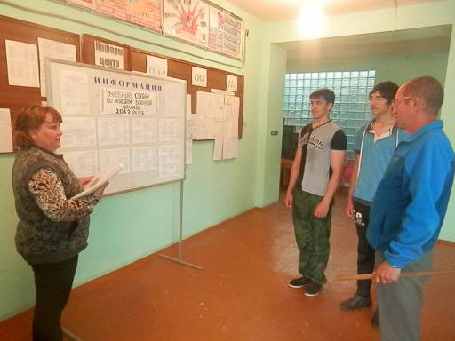
- Готовность кабинета ОБЖ к проведению сборов.
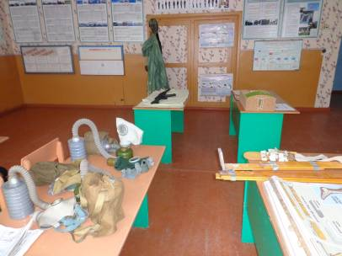
5 июня
- Учитель ОБЖ Морозов С.В. проводит с учащимися ознакомительную беседу по изучению плана занятий на 5-дневные сборы и распорядок дня.
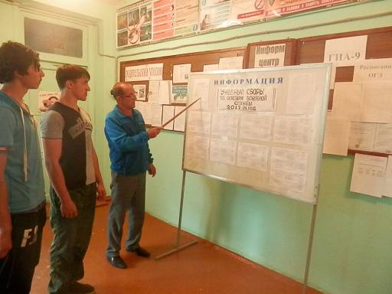
- Занятие по общевоинским уставам ВСРФ проводит учитель ОБЖ Морозов С.В.
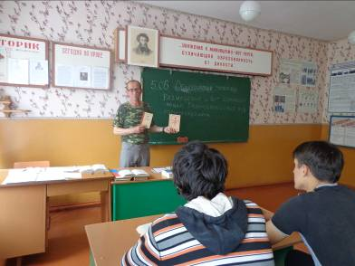

- Тест бега на 100 метров.
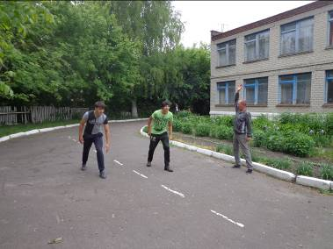

6 июня
- Физическая подготовка. Разучивание и совершенствование физических упражнений, выполняемых на утренней физической зарядке.
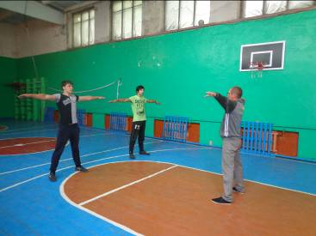

- Строевая подготовка. Выполнение воинского приветствия на месте и в движении.
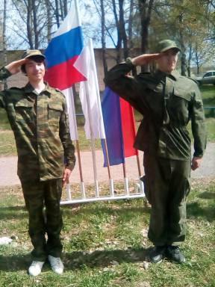

7 июня
- Радиационная, химическая и биологическая защита. Средства индивидуальной защиты и пользование ими. Учитель ОБЖ Морозов С.В.

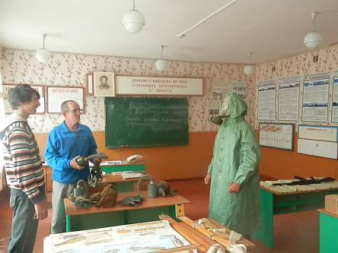

- Военно-медицинская подготовка. Основы сохранения здоровья. Оказание первой помощи. Неотложные реанимационные мероприятия. Фельдшер Комаровского ФАПа Таран Н.П.
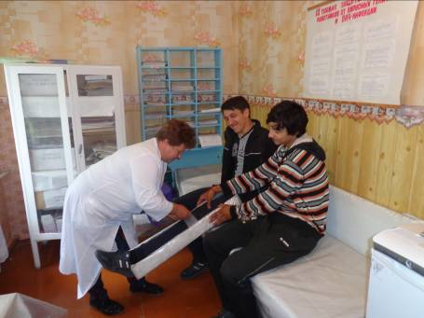

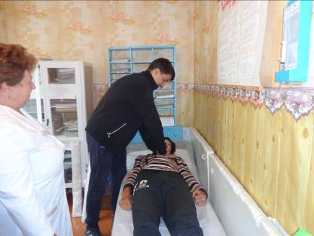

- Тестирование подтягивания.
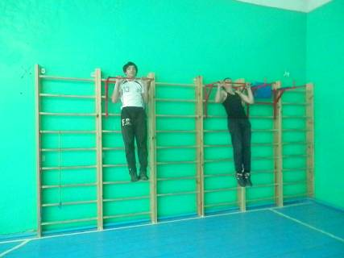

8 июня
- Посещение пограничного отделения п.Коренево.

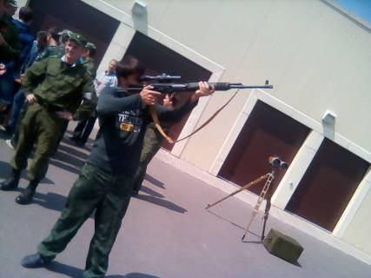

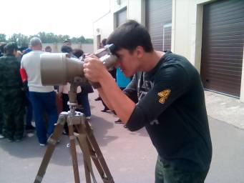

9 июня
- Огневая подготовка. Практическое занятие. Правила стрельбы из стрелкового оружия. Выполнение упражнений начальных стрельб. Учитель ОБЖ Морозов С.В.
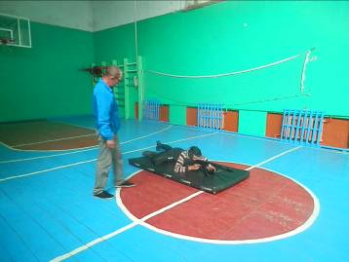

- Сдача контрольных нормативов по стрельбе из пневматической винтовки.
